PONTE ALTA DO NORTE-SC
ESCOLA: CEME RECANTO DA CRIANÇA
PROFESSORAS: TATIANA E ROSA SILVANA
PRÉ II MATUTINO E VESPERTINO
ATIVIDADES REMOTAS/ NÃO PRESENCIAIS DE 03/07/2020 A 07/07/2020
CONTEÚDO SEMANAL:
LINGUAGEM VISUAL.

SEGUNDA-FEIRA 03/07/2020
ESTRATÉGIAS:

- PÁG.12: OBSERVE A ILUSTRAÇÃO E DEPOIS RESPONDA O QUE SE PEDE NA LDI;
- DESTAQUE A ILUSTRAÇÃO DO MICRORRAPTOR DO MATERIAL DE APOIO E MONTE COM AJUDA DA FAMÍLIA.
- PÁG.13: REALIZAR A ATIVIDADE PROPOSTA NESSA PÁGINA;
- VAMOS MEDIR O PAPAI COM A AJUDA DE UM BARBANTE OU LINHA?DEPOIS DE MEDIR COLE O BARBANTE NO VERSO DA PÁGINA E AO LADO FAÇA UM DESENHO BEM BONITO DO SEU PAI.
- CRIE COM A AJUDA DOS PAIS UMA EMBALAGEM PARA GUARDAR AS SUAS MINIATURAS DE DINOSSAUROS. SEGUE UM EXEMPLO PARA OS PAIS.
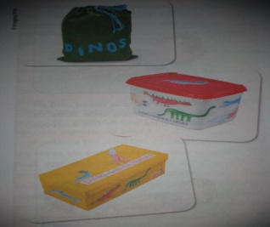

TERÇA-FEIRA 04/07/2020
ESTRATÉGIAS:
- PÁG.14: LEITURA COM OS PAIS.
- VOCÊ CONHECE O HORÁCIO?
- DESTAQUE AS PEÇAS DO MATERIAL DE APOIO E MONTE MAIS UMA ESPÉCIE PARA SUA COLEÇÃO.
- PÁG.15: DESENVOLVER AS ATIVIDADES DESTA PÁGINA.
QUARTA-FEIRA 05/07/2020
ESTRATÉGIAS:
- PÁG.16: CONHEÇA UM POUCO MAIS SOBRE ESTAS ESPÉCIES DE DINOSSAUROS. ESCUTE ATENTAMENTE A LEITURA QUE SEU RESPONSÁVEL VAI REALIZAR;
- AGORA VOCÊ PODE MONTAR MAIS UM DINO-MINIATURAS PARA SUA COLEÇÃO NA PÁG.16;
- NA PÁG.17 PINTE SOMENTE O TRIÂNGULO;
- FAÇA UM QUADRADO EM UM PAPEL DEPOIS RECORTE PARA FAZERMOS UM CARTÃO PARA O PAPAI. DENTRO DO QUADRADO FAÇA O DESENHO MAIS BONITO QUE VOCÊ CONSEGUIR DE A SEU PAI E VOCÊ. EM SEGUIDA COM A AJUDA DA MAMÃE ESCREVA NO CARTÃO O QUE VOCÊ SENTE PELO SEU PAI.
- COMPLETE A ILUSTRAÇÃO NO DESENHO DO ESTEGOSSAURO.

QUINTA-FEIRA 06/07/2020
ESTRATÉGIAS:
- PÁG.19: SEMELHANÇA E DIFERENÇA. LEITURA DOS PAIS.
- ASSISTIR AO VÍDEO DA HISTÓRIA DE TAISE AGOSTINI “O AMOR DO MEU PAI É ASSIM” QUE SERÁ POSTADO NO GRUPO DA SALA. AGORA RESPONDA: QUANTOS ANIMAIS QUE RASTEJAM FORAM FALADOS NA HISTÓRIA?
- DEPOIS DE RESPONDER CRIE COM MASSINHA DE MODELAR ANIMAIS QUE PRECISAM RASTEJAR PARA SE LOCOMOVER. ASSIM COMO NO EXEMPLO;
- DESTAQUE AS PEÇAS DO MATERIAL DE APOIO E MONTE UM APATOSSAURO, PARA SUA COLEÇÃO.
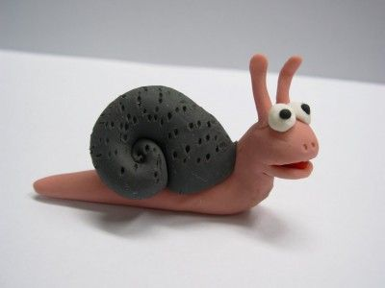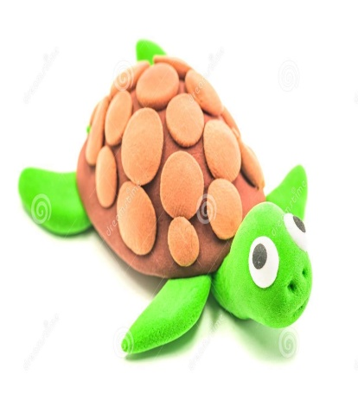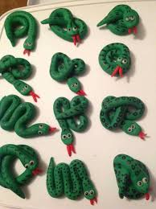

LOGO ESTAREMOS JUNTINHOS OUTRA VEZ...
COM CARINHO
PROFESSORA TATI
E PROFESSORA ROSA

